Муниципальное дошкольное образовательное учреждение детский сад № 38 «Ромашка».

«Утверждаю»
Заведующая МДОУ
детский сад №38 «Ромашка»
_____________/Диденко Е.В./

Групповой проект
по формированию социально-личностных качеств
в средней группе.

Тема: «Что такое хорошо и что такое плохо?»

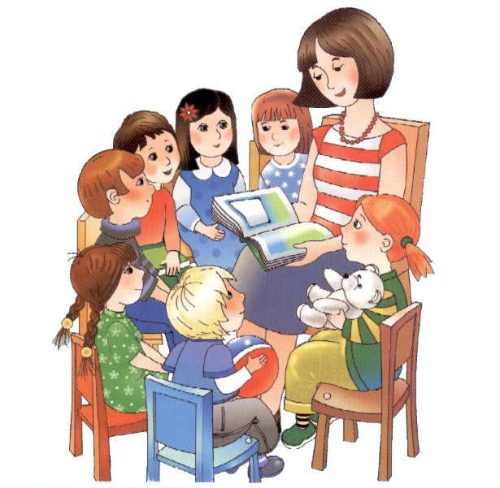

Подготовила и провела: Воспитатель Никитина Е.С.

Х.Красночервонный 2017 год.

Срок реализации проекта: 1 месяца (с 16.10.2017 по 20.11.2017 г.).
Участники проекта: дети средней группы (3-4 года), воспитатель, родители.
Цель проекта: Формирование элементарных представлений детей младшего дошкольного возраста о культуре поведения.
Задачи проекта:
1. Создать условия для нравственного воспитания детей младшего возраста.
2. Учить детей культуре поведения.
3. Формировать социально–нравственные навыки детей совместно с родителями.
Гипотеза: дети не могут правильно оценить свои поступки и поступки своих товарищей.
Новизна проекта заключается в создании системы работы по социализации младших дошкольников в соответствии с федеральным государственным образовательным стандартом
Актуальность:
Нравственное воспитание – процесс двусторонний. С одной стороны, он предполагает активное воздействие на детей, взрослых - родителей, педагогов, с другой – активность воспитуемых, которая проявляется в поступках, чувствах и отношениях. Взрослым, используя различные методы нравственного воздействия, необходимо внимательно анализировать результаты проделанной работы, достижения детей.
Когда ребенок начинает активную жизнь в человеческом обществе, он сталкивается с множеством проблем и трудностей. Они связаны не только с тем, что он еще мало об этом мире, а должен и хочет его познать. Он должен научиться жить комфортно развиваться, совершенствоваться. А для этого важно понять, как люди общаются друг с другом, что они ценят, что порицают, за что хвалят, а за что ругают, или даже наказывают. И вот в процессе этого познания сам ребенок становится личностью, со своим мировоззрением, со своим пониманием добра и зла, со своими реакциями на поступки других и собственным поведением.
Это всё: знание принятых в обществе норм и правил поведения и взаимоотношений переживания, способность к сочувствию, содействия в отношении других людей, развитие собственных качеств – и составляет понятие нравственности. Без нее человек не может жить среди других людей.

Этапы проекта:
1 этап- подготовительный:
-выбор темы, постановка целей и задач;
-разработка проекта на тему «Что такое хорошо и что такое плохо».
-подбор дидактических игр, материалов для бесед, иллюстративного материала для работы с детьми, методических рекомендаций для родителей;
- привлечение внимания родителей к проекту.
-подборка литературы для детей ;
-информация интернет – ресурсов;
-подбор и изготовление оборудования для игровой деятельности.
-Создание условий для реализации проекта;
-Взаимодействие с семьёй. Совместное обсуждение по выполнению проекта.
2 этап- основной:
Совместная деятельность воспитателя и детей.
-Беседы «Культура поведения за столом», «Правила поведения в детском саду», «Как вести себя на улице», , «Умеешь ли ты дружить?»,
-С/р игры: «Гости»; «Магазин», «Больница»,
-Рассказывание сказок: «Теремок», «Волк и семеро козлят».
-Чтение художественной литературы: А. Барто «Мячик», «Кораблик», К. Чуковского «Мойдодыр», «Айболит». Цыферов «Когда не хватает игрушек», Кузнецов «Мы поссорились с подружкой». «Два жадных медвежонка».
-Чтение потешек, песенок, прибауток: «Тили – бом! Тили – бом!», «Кисонька – Мурысонька», «Лиса и заяц».
-Д/и «Домик для куклы». «Назови волшебные слова», «Скажи ласково». «Разрезные картинки».
Рассматривание картинок на тему «Хорошо - плохо».
Работа с родителями:
- Памятки «Основы нравственных отношений в семье», «Правила общения в семье».
- Консультация «Воспитание дружеских отношений в игре».
3 этап- заключительный:
-оформление проектной деятельности;
-подведение итогов и выводов по теме проектной деятельности;
Перспектива проекта: продолжить работу по социально-нравственному воспитанию детей в средней группе.
Перспективное планирование групового проекта:
« Что такое хорошо и что такое плохо».
Дата. | Мероприятие.
16.10.2017  -  20.10.2017 | --Беседы «Культура поведения за столом».  - С/р игра: «Гости»;  -Д/и «Домик для куклы».  - Слушание музыкальных композиций.  - Чтение художественной литературы «Мы поссорились с подружкой». «Два жадных медвежонка».
23.10.2017  -  27.11.2017 | -Беседа «Умеешь ли ты дружить?»,  -С/р игра: «Больница»  - Чтенпие потешек «Кисонька – Мурысонька»,  - мало подвижная игра «Ручеек».  -Игры – имитации, хороводные игры, пальчиковые игры.
30.10.2017  -  3.11.2017 | -Беседа:«Правила поведения в детском саду».  -Рассказывание сказок: «Теремок».  -Д/и «Назови волшебные слова».  - решение роблемных ситуаций.
6.11.2017  -  10.11.2017 | -Беседа :«Умеешь ли ты дружить?  -Чтение художественной литературы: А. Барто «Мячик»,  - Рассматривание картинок на тему «Хорошо - плохо».  - Игра « Помоги товарищу».
23.11.2017  -  20.11.2017 | -Беседа:«Как вести себя на улице».  -Чтение потешек, песенок, прибауток: «Тили – бом! Тили – бом!»,  - «Скажи ласково»  - игровая ситуация «К нам пришли гости».  -Д/и «Что таккое хорошо и что такое плохо».

Предполагаемый результат:
Ребенок приветлив с окружающими, проявляет активный интерес к словам и действиям взрослых. По показу и побуждению взрослых повторяет положительные действия, эмоционально откликается на ярко выраженное состояние близких. Спокойно играет рядом с детьми, а также вступает в общение по поводу игрушек, игровых действий. Сохраняет преобладающее эмоционально-положительное настроение, быстро преодолевает негативные состояния, стремится к положительной оценке окружающих и повторению одобренных действий.
Самостоятельно воспроизводит некоторые формы культурного поведения, понимает правила поведения в группе.
Относится к сверстникам дружелюбно, правильно реагирует на ярко выраженные эмоциональные состояния близких.
Способен по своей инициативе проявить сочувствие.

Работа с детьми.

Игры и упражнения, способствующие социально - личностному развитию детей
В современном конкурентном обществе уверенно себя чувствовать могут социально развитые личности, обладающие значительным интеллектуальным, психологическим и социокультурным потенциалом. Поэтому уже с дошкольного возраста необходимо развивать у детей коммуникативно-речевые умения, самостоятельность мышления, активизировать познавательную и творческую деятельность ребенка, научить детей быть соучастником событий, разрешать споры и управлять своим эмоциональным состоянием. Все это способствует дальнейшему укреплению ощущения «Я могу! Я знаю!», повышению самооценки, адаптивных возможностей организма, стрессо-устойчивости и позволит занять лидирующие позиции в своем настоящем и будущем окружении.
В отношениях взрослых и детей многое зависит от качества общения: что сказано, как сказано, когда сказано. В общении со сверстниками ребенок учится выражать себя, управлять своими эмоциями, вступать в разнообразные отношения.
Чтобы эффективно общаться, ребенок должен располагать целым рядом умений:
- Внимательно и заинтересованно слушать собеседника, стараясь понять смысл его высказываний, переспрашивать, если что-то непонятно;
- Проявлять уважение к говорящему, не стремиться перебивать его;
- Быть активным, уверенным в общении, уметь выражать свое отношение к предмету разговора;
- Ясно и последовательно выражать свои мысли;
- Уметь ориентироваться в ситуации общения;
- Уметь договариваться, планировать совместные действия, обсуждать достигнутые результаты;
- Уметь завершать общение, используя этикетные формулы.
Развитая речь характеризуется богатством словарного запаса, точностью и эмоциональностью произносимых фраз, передающих мысль. Чем лучше у ребенка развита речь, тем проще ему устанавливать контакты со сверстниками, проявлять активность в играх, дискуссиях, проще понимать смысл сказанного сверстниками и взрослыми.
Предложенные игры направлены на достижение центральной цели – установление уважительных, партнерских отношений между детьми в коллективе ДОУ.
Развитие умения договариваться, действовать совместно с другими, выражать свои идеи и понимать мысли участников игры.
Игра «Передай предмет»
Дети делятся на две команды. Встают в две шеренги напротив друг друга. Игрокам каждой команды предстоит передать друг другу какой-либо предмет (мячик, апельсин, игрушку), причем при передаче этого предмета можно пользоваться только подбородком и плечами. Руками помогать себе нельзя. Если предмет падает на пол, то все начинается сначала. В конце игры определяется команда - победитель.
Игра «Строим цифры»
Играющие свободно двигаются по помещению. По команде ведущего: «Я буду считать до десяти, а вы за это время должны выстроить все вместе из себя цифру 1 (2,3,5 и т.д.)». Дети должны договориться о совместных действиях: строить цифру они будут стоя, лежа, сидя и конкретно кто, где и как будут располагаться.
Игра «Психологическая лепка»
В этой игре многое зависит от фантазии взрослого. Он просит детей «слепить» из своих тел одну общую фигуру, например, морскую звезду, и показать, как она движется.
Игра «Есть или нет»
Играющие встают в круг и берутся за руки. Ведущий находится в центре. Он объясняет задание: если дети согласны с утверждением, то поднимают руки вверх и кричат «да», если не согласны, опускают руки и кричат «нет».
- Есть ли в поле светлячки?
- Есть ли в море рыбки?
- Есть ли море у реки?
- Есть ли крылья у теленка?
- Есть ли клюв у поросенка?
- Есть ли гребень у горы?
- Есть ли двери у коры?
- Есть ли хвост у петуха?
- Есть ли рифма у стиха?
- Есть ли в нем ошибки?

Игра «Сержусь и радуюсь»
Ведущий говорит: «Я покажу вам два выражения лица, а вы будете мне подражать. Сначала покажу сердитое лицо. Вы тоже сведите брови, стисните зубы… Другое выражение лица – веселое (показывает). Давайте все улыбнемся. Теперь разделитесь на пары и встаньте спиной друг к другу. Когда я досчитаю до трех, быстро повернитесь друг к другу и покажите выбранное выражение. Побеждает та пара, которая, не сговариваясь, покажет одно и то же выражение лица.
Формирование нравственных представлений о культуре
взаимодействия со сверстниками
Игра «Ситуации»
Взрослый предлагает ребенку ситуацию, в которой он должен изобразить самого себя. Если играет группа детей, то им отводятся остальные роли. Главное правило в том, чтобы каждый ребенок изображал себя. Ситуации можете придумать сами, можно взять ситуации, которые реально были в жизни ребенка.
Например:
- У тебя твой друг взял игрушку поиграть, а вернул ее сломанной;
- Мама принесла три конфеты: тебе и сестре. Как поделишь эти конфеты? Почему?
- На занятии ты очень хотел ответить, но спросили Машу. Ты расстроишься? И т.п.
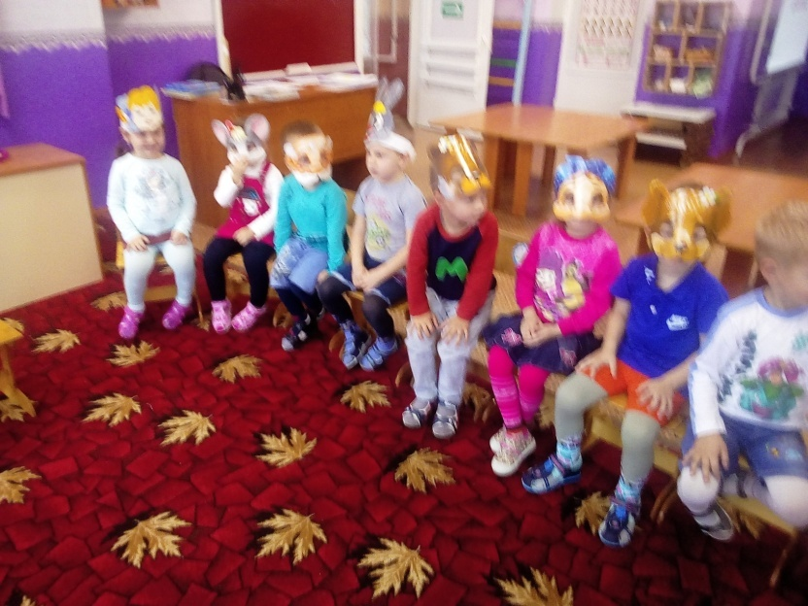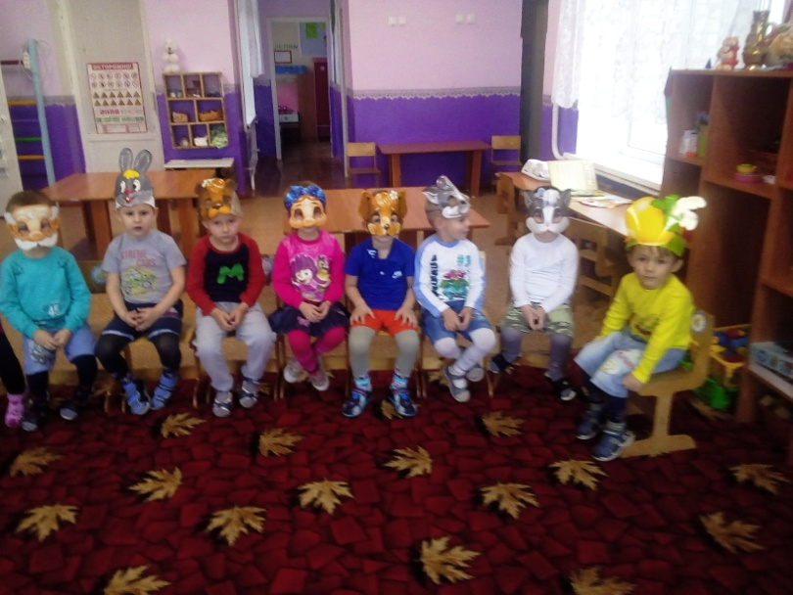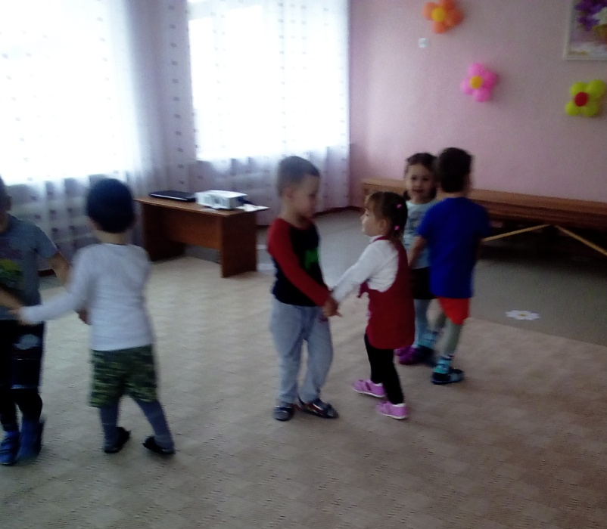

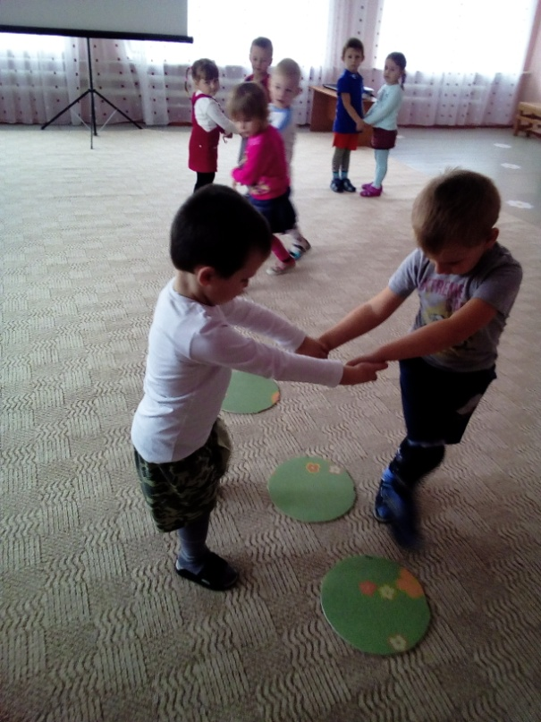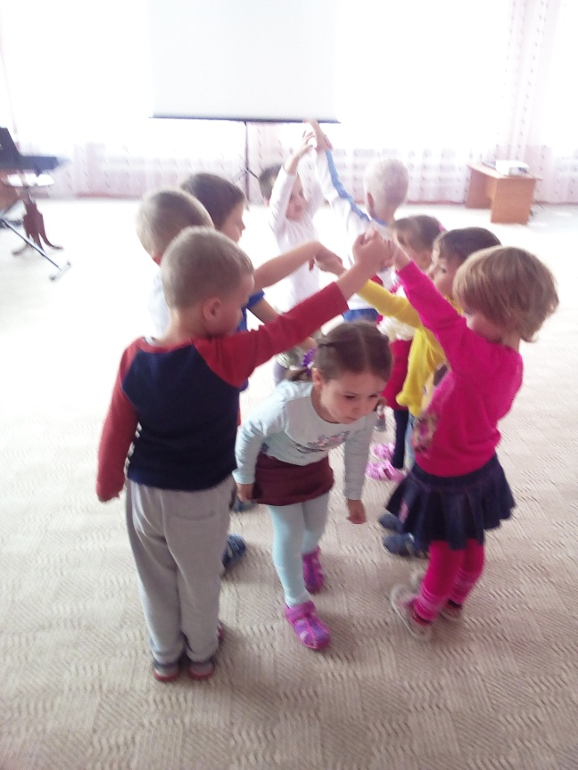

Муниципальное дошкольное образовательное учреждение детский сад № 38 «Ромашка».

Конспект игровой ситуации на тему: "Гости к нам пришли".

Подготовила и правила: воспитатель Никитина Е.С.

Х.Красночервонный 2017г.
Задачи:
Формировать представление о том, что дети должны ходить друг к другу по разрешению взрослых (мамы, например);
Показать в игровой ситуации как надо встречать гостей.
Закрепление правильного звукопроизношения; развитие речевого слуха и речевой активности.
Упражнять детей подбирать игрушки по размеру: большой – маленький (большие куклы сидят за большим столом, у них большая посуда, большая одежда, больших кукол катают на больших машинах).
Учить пользоваться чайной посудой, подбирать чашки и блюдца по цвету друг к другу.
Методы и приемы:
показ, игровой, художественное слово, музыка, танцевальная композиция
Ход занятия.
Воспитатель говорит детям о том, что к ним в гости придут куклы из другой группы. Их зовут Ксюша и Ванечка. Гостей надо встречать ласково: поздороваться с ними, пригласить пройти, напоить чаем, вместе поиграть. Для гостей приготовим большие и маленькие столы, посуду, поставим чайник на плиту, приготовим кашу.
Пальчиковая игра «Варись, варись кашка»

Варись, варись кашка
В голубенькой чашке.
Дети водят указательным пальчиком по ладошке второй руки («варят кашку»)

Варись поскорее,
Булькай веселее –
Сжимают и разжимают пальчики и произносят: «Буль! Буль!»

Варись, кашка сладка
Из густого молока
Из густого молока
Да из мелкой крупки…

Дети водят указательным пальчиком по ладошке второй руки («варят кашку»)

У того, кто кашу съесть
Грозят пальчиком,

Вырастут все зубки!
Щелкают зубами.

- А вот и наши гости

Сценка
Куклы:
- Мамочка, можно мы немного поиграем у Насти и Данилки.
Воспитатель параллельной группы:
- Хорошо, дети. Смотрите, не шалите, ведите себя хорошо. А я приготовлю обед и позову вас.
Ребенок:
- В гости кукол приглашаем,
сладким чаем угощаем.
Приходите все игрушки,
Будет каша вам и плюшки.
Дети здороваются с куклами, называя их по имени, приглашают их к себе:
- Проходите, пожалуйста!
Игра «Напоим кукол чаем»
Дети приглашают кукол сесть за стол. Каждый ребенок берет по одной кукле, больших кукол усаживают за большой стол, а маленьких – за маленький, подбирают им посуду. В процессе игры дети наливают куклам «чай», подкладывают сахар, намазывают хлеб (кирпичик) маслом (воображаемые действия). Воспитатель включается в игру, показывая образец диалога с куклами.

Кукла просит покатать ее на машине. Детям предлагают спросить у своих кукол хотят ли они покататься, подбирают большим куклам машины, а маленьким велосипеды (заранее построенные воспитателем из конструктора «Лего»). Дети катают кукол под музыкальное сопровождение.
Слышится голос:
- Ксюша! Ванечка! Обед готов, идите домой.
Куклы:
- Да, мамочка, мы уже идем! До свиданья, Настя! До свиданья, Ванечка!
Все прощаются друг с другом.

Воспитатель:
А теперь пора домой.
Побежали всей гурьбой.
Кукол за руки возьмем,
В группу деток отведем

Ушли гости. Тишина.
Куклам нашим спать пора.

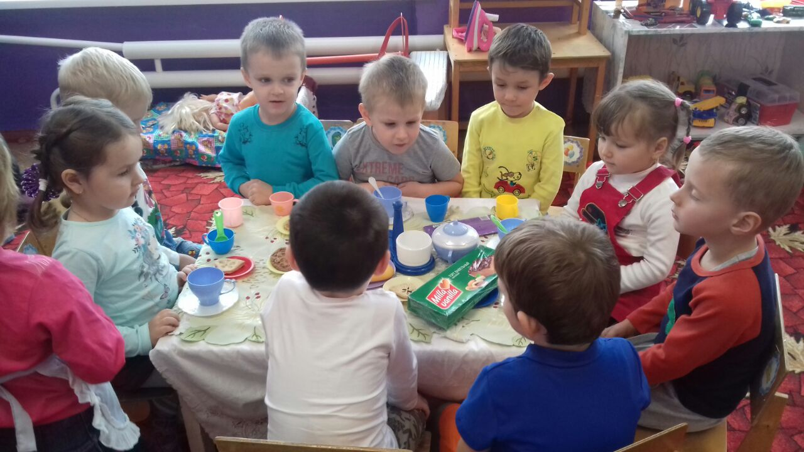

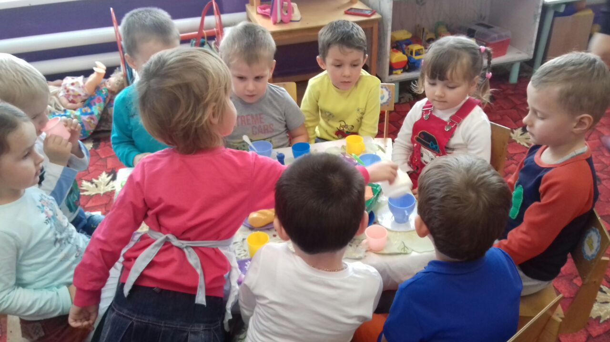

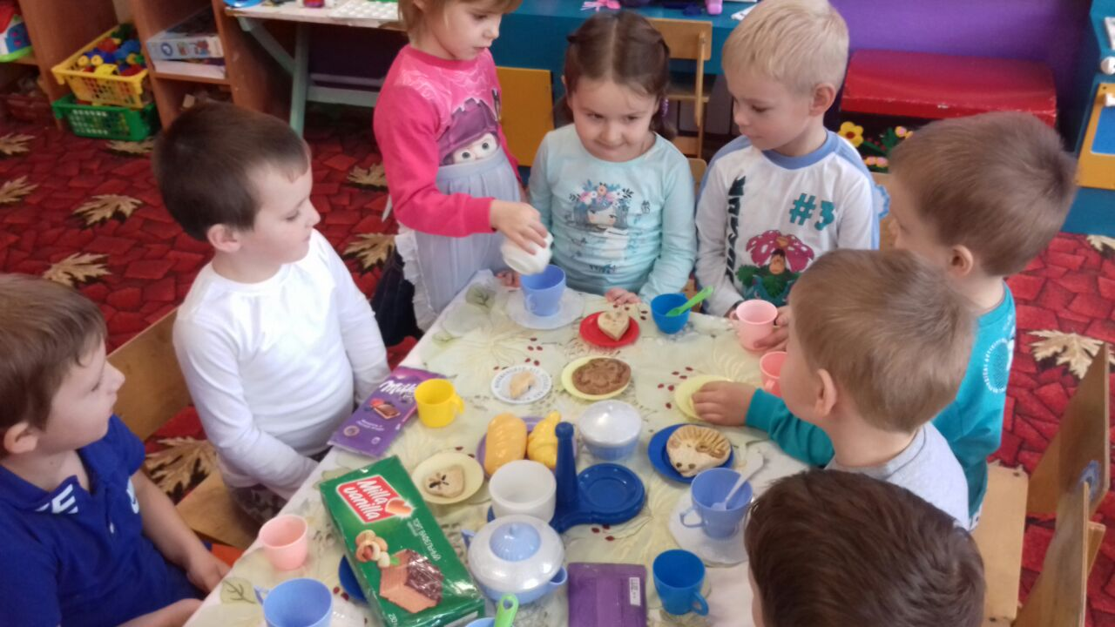

Муниципальное дошкольное образовательное учреждение детский сад № 38 «Ромашка».

Конспект беседы на тему:
«Умеешь ли ты дружить?»

Подготовила и правила: воспитатель Никитина Е.С.

Х.Красночервонный 2017г.

Цель: учить детей ценить дружбу
Задачи:
* учить детей дорожить друзьями и дружескими отношениями со всеми одноклассниками;
* выявить представления детей о том, что такое дружба и каким должен быть настоящий друг;
* помочь в приобретении положительного социального опыта, необходимого для эффективной социальной адаптации;
* развивать умения детей общаться, вести рассуждения.
Ход ООД- беседы
Воспитатель:
- Как здорово, что все мы здесь сегодня собрались. Посмотрите, друг другу в глаза, улыбнитесь, передайте частичку своего добра другому и скажите: " Я желаю тебе. "
(высказывания детей)
Вот видите от ваших улыбок, добрых слов, уютнее и теплее стало в нашей группе.
- Послушайте стихотворение А. Барто "
Все живут, не тужат, а со мной не дружат.
Предлагаю Ильиной: " Ты дружи со мной одной".
Есть разряд у Ильиной и девчонок свита.
Подружусь и я с Ильиной - стану знаменита.
Все пятёрки до одной у Светловой Нади.
Я прошу: " Дружи со мной! Подружись хоть на день!
Будешь ты меня спасать - дашь контрольную списать!"
А девчонка на дыбы! Говорит: "Молчала бы!"
Не вставать же на колени уговаривать подруг.
Напишу я объявление: "Срочно требуется друг"
Беседа по прочитанному произведению.
- Почему девочка так мечтала о дружбе с Ильиной?
- Почему она очень хотела подружиться со Светловой Надей?
- Почему героине так трудно было найти подружку?
Как вы думаете, о чём мы будем говорить сегодня?
Есть ли у вас друзья? Умеете ли вы дружить? На эти вопросы мы сегодня попытаемся дать ответы
(Обобщение ответов детей)
Воспитатель:
Какое чудесное слово дружба.
- А как вы думаете, что такое дружба?
- Произнесите это слово, что вы представляете? Какая она на ощупь?
- С какими животными можно связать слово дружба?
- С какой погодой вы бы сравнили дружбу?
- С какими героями произведений можно связать слово дружба?
- Какие краски вы возьмёте, чтобы "нарисовать" дружбу?
Воспитатель:
- Каждому из нас бывает радостно или наоборот, что-то огорчает. Нам хочется этим хорошим или грустным поделится с человеком, который поймёт, порадуется вместе с нами или погрустит.
- А как называют такого человека?
- А какими должны быть настоящее друзья?
(настоящие друзья должны быть: добрыми, честными, справедливыми, внимательными, верными, преданными, надёжными)
Поиск решения.
- Расскажи о своём друге.
Друг - это человек, который тревожится, волнуется, переживает и радуется за своего друга, т. е. несёт ответственность за другого.
- Скажите, какие черты характера тебе нравятся больше всего в твоём друге?
Ответы детей.
Что вы представите себе, если я произнесу словосочетание – дружба народов?
Что содействует укреплению мира и дружбы среди народов Земли?
Это желание действовать вместе, т. к. нас много, а планета одна.
- Создавать и участвовать в Международных конкурсах.
- Проводить совместные праздники.
Воспитатель:
- Дружба дело нелегкое. Нужно быть искренним другом, уметь сказать правду, а это не всегда просто сделать.
-А теперь скажите кто с кем дружит:
с кем дружит»
Забавный Вини Пух и …. (Пятачок)
Добрая Белоснежка и … (семь гномов)
Доверчивый Буратино и … (Мальвина, Пьеро)
Крокодил Гена и … (Чебурашка)
-Ребята наши четвероногие друзья тоже умеют дружить, их дружба самая настоящая, они никогда не предают друзей. Посмотрите и полюбуйтесь, как умеют дружить животные(видеоролик)
Воспитатель читает:
Чтобы солнышко светило
Чтоб на всех хватало,
Чтоб цвели в лугах цветы,
Чтоб дружили я и ты.
За руки возьмёмся, встанем в круг.
Каждый человек человеку – друг!
За руки возьмёмся, пусть пойдёт
По земле огромный хоровод!
УДАЧИ ВСЕМ В ПОИСКАХ НАСТОЯЩЕГО ДРУГА!

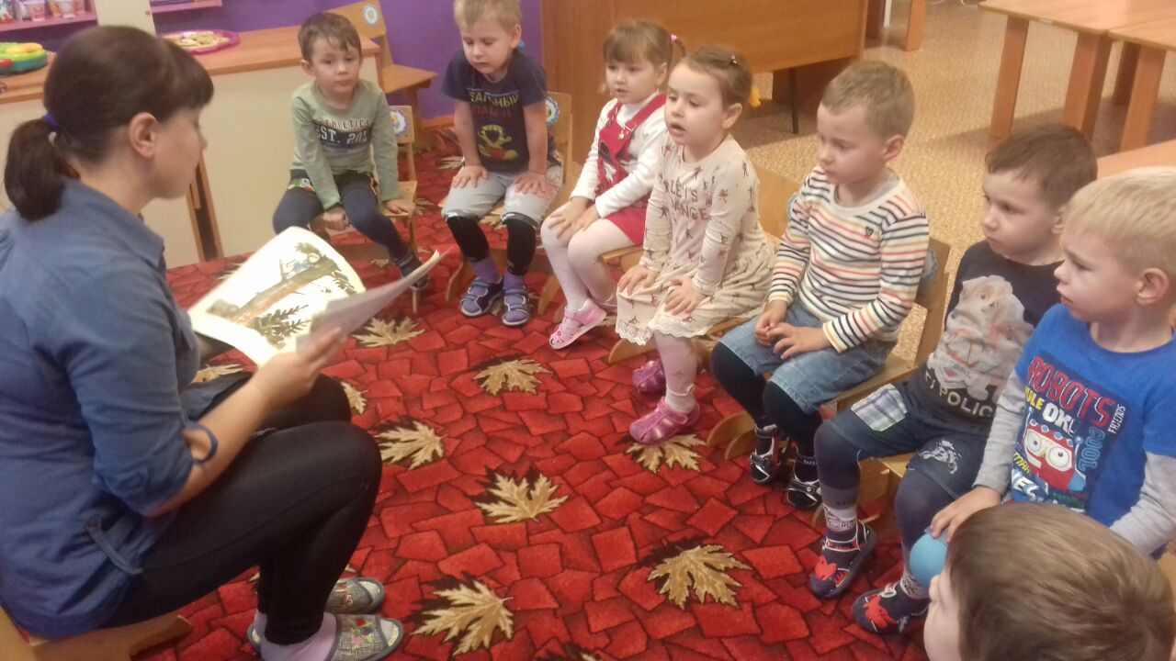

Муниципальное дошкольное образовательное учреждение детский сад № 38 «Ромашка».

Конспект беседы на тему:
«Правила поведения в детском саду»

Подготовила и правила: воспитатель Никитина Е.С.

Х.Красночервонный 2017г.

Задачи:
1)Расширять и закреплять у детей знания о правилах безопасного поведения в детском саду.
2)Формировать у детей умения применения изученных правил безопасного поведения.
3)Формировать у детей потребность вести себя в соответствии с правилами безопасности.
4)Приучать детей делиться своими знаниями со сверстниками и педагогом.
Ход занятия:
- Здравствуйте ребята. Сегодня у нас с вами будет не просто занятие: мы с вами найдём в группе опасные места и подумаем, как же можно избежать неприятностей. А ещё постараемся вспомнить правила поведения в детском саду.
(ребёнок рассказывает стихотворение о детском саде)
Кто-то стучит в дверь.
-Ребята, по-моему, к нам кто-то пришёл. Давайте посмотрим.
(в дверях появляется кукла Маша)
-Здравствуй Маша.
-(Маша) Здравствуйте. Примите меня, пожалуйста, в свою группу. Я тоже хочу играть и учиться с ребятами.
-Ребята, возьмём Машу в свою группу?
(Ответы детей)
-Проходи Маша, садись на стульчик вместе с ребятами.
(Маша бежит и ударяется об угол стола, начинает плакать)
-Ребята, мне кажется, Маша уже нашла одно опасное место в нашей группе. Как вы думаете, какое?
(Ответы детей)
-Молодцы ребята, конечно же, это стол. Ребята, а почему вдруг стол стал опасным? Он кусается? Царапается?
(Ответы детей)
-Ребята, стол не будет для нас опасен, если мы с вами не будем бегать в группе. Ведь так? Ребята, а давайте мы все вместе подумаем, что для нас может стать опасным, если мы свами будем бегать в группе. Давайте найдём эти места.
(Ответы детей)
-Молодцы ребята. Вот мы с вами рассказали ещё одно правило поведения в детском саду: нельзя залазить на высокие предметы ( стульчики, столы, шкафы, подоконники)
-Ребята, а кто из вас может назвать ещё правила поведения в детском саду?
-( Маша) Спасибо ребята, вы сколькому меня научили, а хотите я вам что-то покажу.(Опыт :дверь и карандаш). Посмотрите, ребята, что может случиться, если засунуть пальчик в закрывающуюся дверь.
( Герой подходит к двери, держит карандаш в проёме и резко закрывает дверь. Карандаш ломается)
-Ребята, что произошло с карандашом?
( Ответы детей)
-Да, ребята, карандаш сломался, но ведь на месте карандаша мог быть чей-то пальчик. Как думаете, это очень больно?
( Ответы детей)
-Вот нам ещё одно правило: нельзя баловаться дверьми и засовывать пальчики в дверную щель.
-Ребята, вы устали? Давайте мы с вами поиграем.(проводится игра «Сделай как я») Молодцы, ребята! А теперь садитесь на стульчики мы поиграем в игру «Что хорошо, что плохо».
-Ребята, сегодня вы все молодцы. Мы все вместе вспомнили очень много правил безопасности. Объяснили Маше, как нужно вести себя в детском саду, чтобы не попасть в беду. Маша ты всё запомнила?
-( Маша) Да, ребята, я все-все правила запомнила и обязательно буду их соблюдать. Ещё я знаю, как нужно правильно ходить по лестнице. А вы знаете?
(Ответы детей: не бежать, не толкаться, держаться за перила)
-Молодцы, ребята. Вы все правила запомнили?
( Ответы детей)
-Ребята, а зачем же нам нужны все эти правила?
(Ответы детей)
-Ребята, я думаю, что сегодня вы все заслужили медали. Я сейчас вас всех награжу за то, что вы хорошо знаете правила безопасного поведения в детском соду и помогли Машу научить этим правилам .
( Детям вручаются медали)
-А теперь берите Машу за руку и можете идти играть.

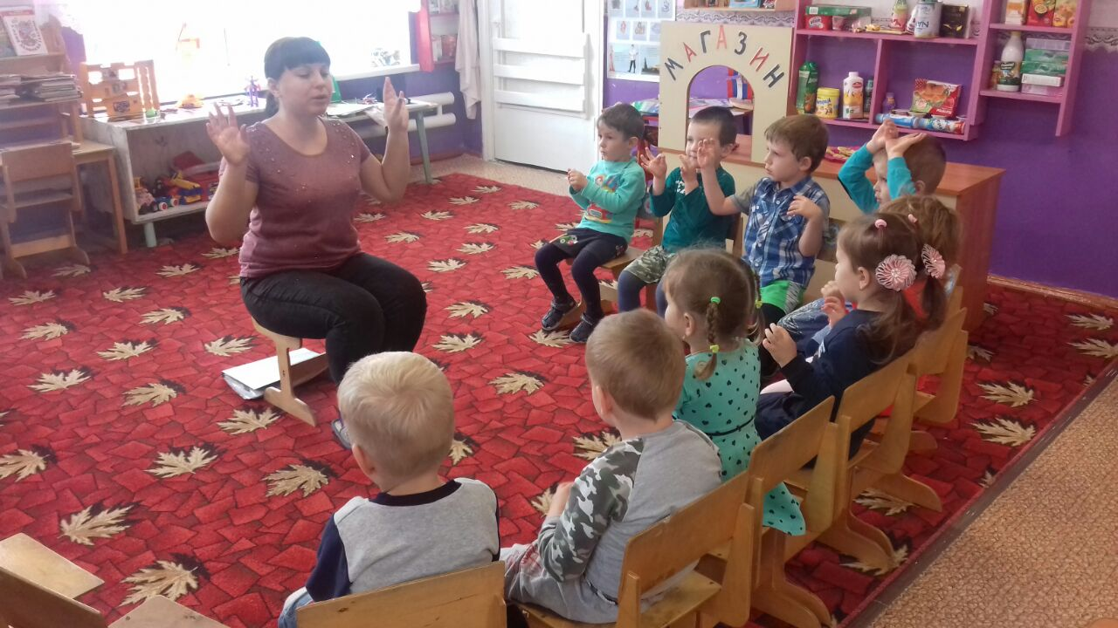

Муниципальное дошкольное образовательное учреждение детский сад № 38 «Ромашка».

Конспект беседы на тему:
«Как вести себя на улице».

Подготовила и правила: воспитатель Никитина Е.С.

Х.Красночервонный 2017г.
Цель беседы: Прививать навыки безопасного поведения на дорогах, закреплять знания о правилах поведения на улице, учить применять личный опыт в совместной игровой деятельности.
Ход беседы: Педагог рассказывает о том, что на улице, как и в магазине, надо научиться вести себя правильно. Он предлагает детям рассмотреть разные ситуации:
- На улице нельзя играть на проезжей части;
- Нельзя отходить от мамы ни на шаг, чтоб не потеряться;
- Нужно уступать место пожилым людям в общественных транспортах;
- Нужно знать к кому можно обращаться за помощью, а к кому нельзя;
- Нельзя брать у незнакомых людей конфеты на улице.
Педагог может попросить детей рассказать о затруднительных ситуациях, в которых дети попадали на улице. Их также можно обсуждать с детьми, уделяя внимание следующим аспектам:
правильно ли вел себя ребенок в данной ситуации; как надо поступать правильно; как советуют родители поступать им в той или иной ситуации.
Педагог рассказывает детям о правилах поведения на улице (на улице нельзя сорить; нельзя рисовать и писать на стенах домов, заборов; неприлично на улице громко разговаривать, смеяться, кричать; нельзя переходить улицу на красный свет, можно только на зеленый; нельзя играть на проезжей части улицы; будьте внимательны к пожилым людям, уступайте им место в транспорте).
С целью закрепления знаний педагог вместе с детьми может разыграть несколько сценок – загадок: «Что здесь неверно?»
Итог:Привиты навыки безопасного поведения на дорогах, закреплены знания о правилах поведения на улице.

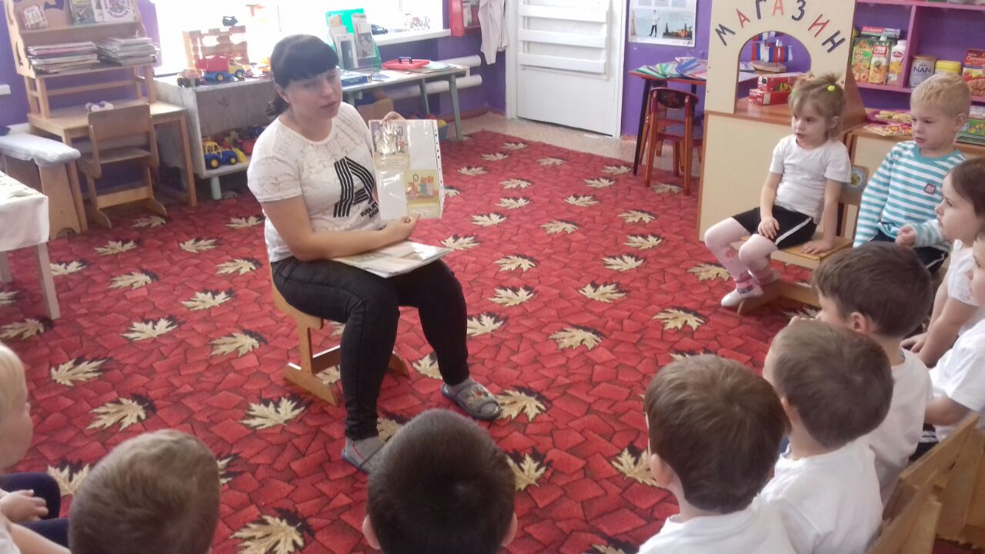

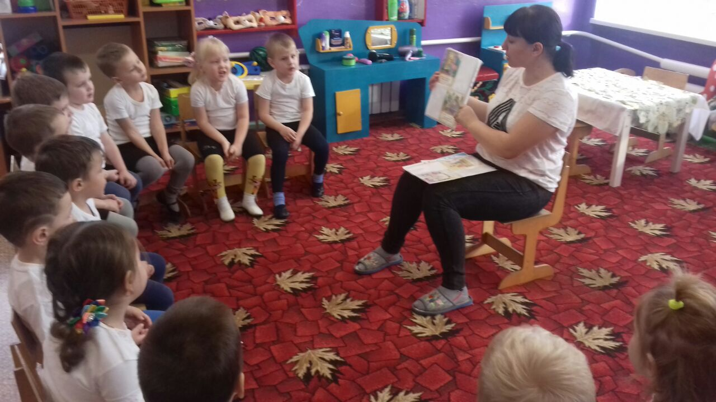

Сюжетно-ролевая игра "БОЛЬНИЦА" в средней группе
Сюжет «На приём к детскому врачу»
Подготовила и провела воспитатель: Никитина Е.С.
Цель: Сформировать у детей умение играть в сюжетно-ролевую игру «Больница»»
Задачи: Учить создавать игровую обстановку, используя реальные предметы и их заместители. Формировать у детей умение играть по собственному замыслу, стимулировать творческую активность детей. Развивать умение вступать в ролевое взаимодействие со сверстниками (строить ролевой диалог, умение договариваться друг с другом в игре). Развивать у детей слуховое и зрительное внимание, память, воображение, интонационную выразительность речи. Воспитывать дружеские взаимоотношения между детьми, уважение к труду врача.
Методическое оснащение занятия: загадки, белый халат, шапочка доктора, игровой набор «Доктор», медицинские карты на каждого
Словарная работа: врач педиатр, медсестра, фонендоскоп, шприц, термометр, рецепт, регистратура.
Предварительная работа: экскурсия в кабинет медсестры, знакомство детей с внешним видом врачей, с инструментами, чтение сказки «Айболит» К.И. Чуковского , рассматривание сюжетных иллюстраций, беседы с опорой на личный опыт детей о врачах, больницы.
Ход занятия
Организационный момент.
Воспитатель: Здравствуйте, ребята. Садитесь. Давайте начнем нашу игру с пожелания добра друг другу. Повернитесь друг к другу лицом и скажите: Мы желаем друг другу добра.
Основная часть занятия.
Воспитатель: Ребята посмотрите, какой у меня красивый сундучок. Отгадайте загадку и вы узнаете кому он принадлежит.
Воспитатель: Кто в дни болезней всех полезней?
Лечит нас от всех болезней?
Дети: Доктор.
Воспитатель: Этот сундучок принадлежит доктору. А как вы думаете что в нём находится? (В нем лежат инструменты и лекарства, которые нужны врачу для работы.) Ребята давайте посмотрим эти инструменты и назовём их (фонендоскоп, шприц, градусник, капли в нос, шпатель…) Молодцы.
Воспитатель: А как вы думаете в какую игру мы сейчас с вами будем играть? (В больницу)
Воспитатель обращает внимание детей на кукол в игровом уголке.
— Посмотрите, какие грустные наши куклы. Что с ними случилось? Может быть они заболели? Вспомните, как называют врача который лечит детей? (Педиатр) . А каких вы ещё врачей знаете? ( лор, хирург, терапевт)
- А с кем вы ходили к врачу? (ответы детей) .
- Вот и наших кукол нужно отвести в больницу на приём к детскому врачу (педиатру)
Давайте сделаем физминутку, а потом распределим с вами роли
Физкультминутка.
Мы в автобусе сидим, и в окошечко глядим.
Глядим назад, глядим вперед, ну что ж автобус не везет.
Колеса закружились, вперед мы покатились
Пускай автобус нас, везет, мы едем, едем все вперед.
(Дети делают те движения, о которых говорится в стихотворении, повторяя за педагогом слова).
Воспитатель: давайте выберем с вами доктора. В первый раз им будет тот, кто из вас самый ответственный. У нас же с вами самая настоящая поликлиника.
Воспитатель предлагает доктору выбрать себе медсестру. Затем выбираются: медсестра в регистратуру, пациенты с больными куклами (воспитатель раздаёт детям игрушки просит пожалеть и успокоить их, предлагает им взять карточку в регистратуре и встать в очередь к врачу, чтобы он смог им помочь.) А теперь нам нужно выбрать очень главную роль - это санитарка, ведь она следит за чистотой во всей больнице, работа её очень важна - ведь если не будут убираться в больнице посетителям будет неприятно туда приходить.
Воспитатель объясняет каждому его роль. Дети расходятся по своим игровым зонам (аптека, больница, регистратура). Одевают халаты, готовят свои рабочие места.
Диалог в регистратуре:
Дети здороваются, называют свою фамилию имя и просят карту больного.
Регистратор выдает карту больному. ( по геометрическим фигурам, которые находятся на карточках и на пациенте)
В поликлинике начинается прием. Воспитатель напоминает «посетителям», чтобы те заняли очередь к врачу. Прежде, чем войти в кабинет, нужно постучать в «дверь». Войдя в кабинет, поздороваться рассказать, что болит у вашей дочки?
Диалог в больнице больного и доктора:
П: Здравствуйте.
Д: здравствуйте, что болит у вашей дочки?
П: у неё высокая температура, болит голова.
Д: не беспокойтесь, сейчас я осмотрю её и назначу лечение.
Ребёнок в роли доктора оказывает медицинскую помощь, осматривает пациента и предлагает медсестре сделать жаропонижающий укол, затем выписывает рецепт и предлагает приобрести лекарство в аптеке.
Посетители сидят в очереди, не шумят, не ругаются, ждут своей очереди. Пока пациенты ждут свою очередь у дверей появляется санитарка, которая моет пол. Она старательно всё моет и просит посетителей не сорить.
Воспитатель следит за тем, чтобы дети не забывали говорить «спасибо и до свидания».
Окончание игры
Поликлиника закрывается: уже поздно, пациентов не осталось, всех вылечили. Врачи снимите халаты и расставьте по местам медицинское оборудование. Родители, возьмите, кто не успел рецепты, и зайдите в аптеку за таблетками и витаминами. Нужно отвести детей домой и уложить в кроватки. Вот теперь у нас в группе полный порядок.
В заключение игры воспитатель спрашивает у детей как можно сберечь свое здоровье, и что для этого нужно делать.
Дети отвечают: делать зарядку, кушать овощи и фрукты, заниматься спортом, гулять на свежем воздухе.
Воспитатель: ребята давайте и мы с вами сделаем зарядку (Дети выполняют зарядку под муз
Солнце глянуло в кроватку,
Раз, два, три, четыре, пять.
Все мы делаем зарядку,
Надо нам присесть и встать.
Руки вытянуть пошире,
Раз, два, три, четыре, пять.
Наклониться — три, четыре.
И на месте поскакать.
На носок, потом на пятку.
Все мы делаем зарядку.
(Дети делают те движения, о которых говорится в стихотворении, повторяя за воспитателем слова.)
Воспитатель: Ребята во что мы сегодня с вами играли? (Больницу) Что вам понравилось больше всего в нашей ирге?
Воспитатель: Ребята, я желаю вам здоровья. Сейчас я вам раздам вкусные полезные фрукты. (Детям раздаются яблоки)
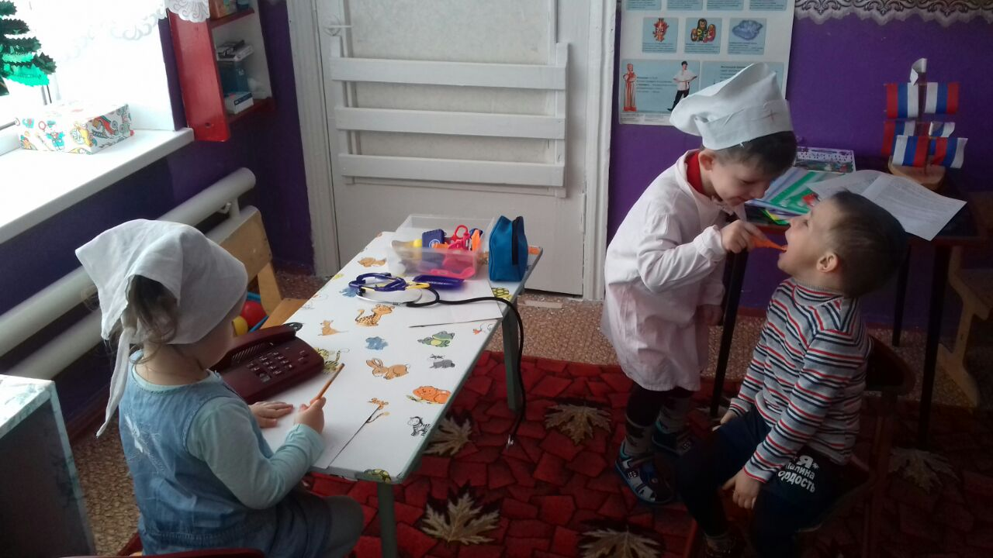

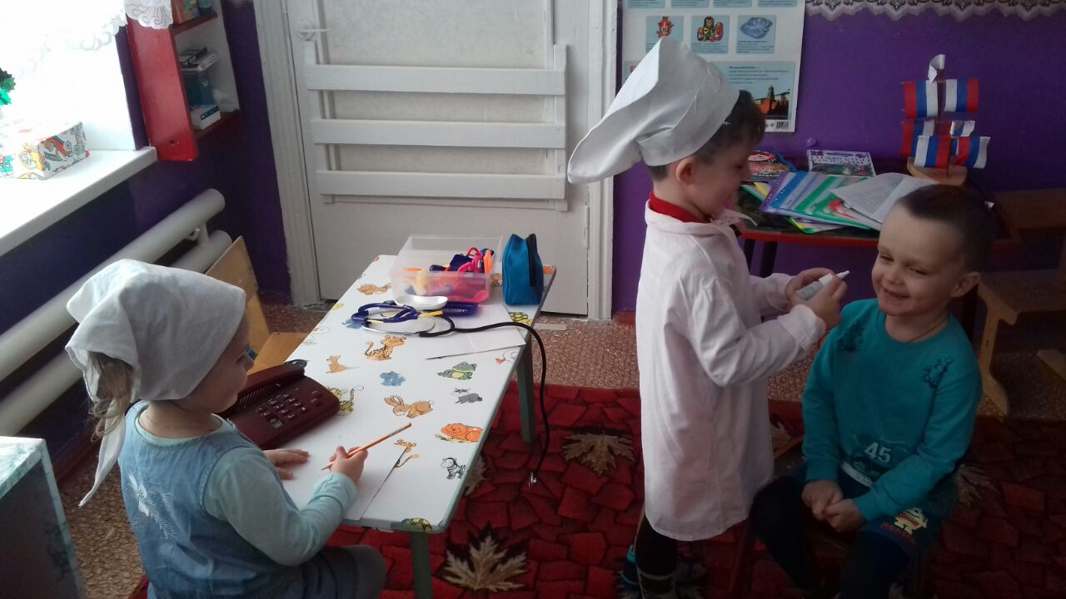

Работа с родителями.

КОНСУЛЬТАЦИЯ ДЛЯ РОДИТЕЛЕЙ
«Воспитание дружеских отношений в игре»
Подготовила: Никитина Е.С.
Творческие игры создаются самими детьми. Тематика этих игр многообразна. Дети изображают быт семьи, строительство новых домов, наши праздники. В этих играх чаще всего их внимание привлекают отношения между людьми - заботы матери, ласковое обращение бабушки и других членов семьи, поведение детей. Вот две девочки играют в «дочки-матери». Одна из них обращается со своей «дочкой» ласково, внимательно, терпеливо. Другая «мама» проявляет к «дочке» чрезмерную строгость: строго выговаривает за непослушание, часто наказывает. Ясно, что поведение этих двух девочек в игре навеяно различными впечатлениями, которые, как в зеркале отражают отношение между родителями и детьми в одной и другой семье. Часто по играм детей можно судить о взаимоотношениях не только детей и родителей, но и других членов семьи: бабушки, дедушки и т.д. Большое место в творческих играх занимает отображение труда взрослых: дети играют в поезд, пароход, с большой любовью изображают смелых воинов. Однако родители всегда должны помнить, что без знакомства с окружающим, без чтения доступных детям книг, рассказов, сказок, стихов, без внимания и заботы о правильном и разумном развитии детей - их игры будут бедными по содержанию.
Такие игры не могут двигать вперёд физическое. Нравственное и умственное развитие ребёнка. Заимствуя содержание игр из окружающей действительности, дети, однако, не механически копируют эту жизнь, а перерабатывают впечатления жизни в своём сознании, раскрывают в играх свой характер, выявляют своё отношение к изображаемому. Семья, детский сад показывают детям пример любви к труду, к своему городу. Дружеские отношения друг к другу. Все эти качества проявляются в играх детей. У детей игры занимают самое большое место. Тематические игры, в большинстве случаев, подсказываются имеющимися игрушками, которые являются первичным организующим началом в играх детей. Дети быстро переходят от одной роли к другой. Родители должны заботиться не столько о том, чтобы накупить как можно больше игрушек, сколько о тщательном из отборе, чтобы они были доступными, яркими, способными побудить ребёнка к полезной игре. Вовремя дать ребёнку нужную игрушку - значит поддержать и оживить его игру. Уже в младшем возрасте дети любят несложные сказки, сопровождаемые действием.
Бабушка Кати много играла с четырёхлетней внучкой. Их любимая игра называлась «Репка». «Посадила бабка репку», - задумчиво начинала бабушка, и говорит: «Расти, расти, репка, сладкая, крепкая, большая-пребольшая.» Выросла репка большая, сладкая, крепкая, круглая, жёлтая. Пошла бабка репку рвать: тянет, потянет, вытянуть не может… (Тут бабушка показывала, как она тянет упрямую репку.) Позвала бабка внучку Катю (Тут Катя хваталась за бабушкину юбку): Катя за бабку, бабку за репку - тянут-потянут, вытянуть не могут. Позвала Катя брата, а он только того и ждал, чтобы уцепиться за Катю. Брат за Катю, Катя за бабку, бабка за репку - тянут-потянут … вытянули репку. И тут у бабушки в руках появилось неведомо откуда взявшееся яблоко, или пирожок, или настоящая репка. Ребята с визгом и восторгом повисали на бабушке. И она вручала им гостинцы. Детям так нравилась эта сказка-драматизация, что, едва переступив бабушкин порог, Катя просила: «Бабушка, бабушка, потянем репку!»
Большой интерес проявляют дети к строительному материалу. Иногда по ходу игры ребёнку нужно построить пароход или автомобиль. Родители помогают ребёнку осуществить его замыслы и показывают, как нужно строить. Использование строительного материала в играх развивает воображение ребёнка, так как этот материал можно применять самым различным образом. Дети сооружают всевозможные постройки, часто это делается в связи с задуманной игрой: куклам дом, кроватку; лётчику - самолёт и т.д.
У детей 4-5 лет содержание творческих игр обогащается под влиянием воспитания, в связи с ростом их самостоятельности и расширением круга представлений. Они не удовлетворяются уже изображением отдельных эпизодов, а придумывают разные сюжеты. Если раньше, например, поезд изображался движениями и звуками, напоминающими гудки и шум паровоза, то теперь появляются роли машиниста, кондуктора, и поезд не просто идёт, а перевозит пассажиров и грузы. Дети пяти лет умеют сделать нужную постройку, находят разнообразное применение игрушкам. Их речь настолько развита, что они могут изображать различные сценки, говоря за действующих лиц. Они легко превращаются в папу и маму, в пассажира и в машиниста.
Для выполнения взятой на себя роли, ребёнок использует игрушки и различные предметы, которые способствуют созданию образов. Сюжетные игрушки (кукла, мишка, лошадка, автомобиль и др.) наталкивают ребёнка на определённые игры. Например: на лошадке можно ездить верхом, возить грузы, поить её. В посуде - готовить обед или угощать из неё чаем куклу и т.д. Что касается предметов и материалов, то их дети в играх используют по-разному. Кубики и кирпичики - изображают хлеб, пирожное или стол, стул. Взрослые должны внимательно относиться к задуманному игровому замыслу ребёнка и не разрушать его игру только потому, что им кажется смешным, что прутик в игре может быть и лошадкой. В творческих играх дети не только отражают накопленный опыт, но и углубляют свои представления об изображаемых событиях, о жизни. Ребёнок, как и взрослые, познаёт мир в процессе деятельности. В конкретных действиях, связанных с выполнением роли, ребёнок обращает внимание на многие стороны жизни, которые он без игры и не заметил бы. В ходе игры он должен действовать так, как это требует роль, что так же обогащает его представления, делает их более живыми.
Ребёнок, например, не один раз наблюдал, как действует дворник, но когда он изображал дворника, его представления становились ярче и содержательнее, особенно в коллективных играх, когда действия товарищей подсказывают ему, как надо поступать дальше, дружно договариваться о дальнейших действиях. Под воздействием родителей и воспитателей интересы детей становятся всё более устойчивыми и целеустремлёнными, их игры продолжаются намного дольше, обогащаясь эпизодами и давая простор для развития воображения. И чем содержательнее и интереснее игра, чем более устойчивы правила в игре, тем больше дети говорят друг с другом, лучше понимают друг друга, умеют быстрее найти общие интересы и запросы. Речь их совершенствуется, становится ярче. В их речи формируются мысли о тех сторонах жизни, которые они изображают в игре.
В игре ребёнок испытывает сложные и высокие чувства коллективной ответственности, дружбы и товарищества, он приучается согласовывать свои действия с действиями других детей, подчинять свои стремления ходу игры, воле товарищей.

Памятка для родителей.
«Основы нравственных отношений в семье».
Подготовила: Никитина Е.С.

Нравственное отношение – это сложный педагогический процесс, в основе которого лежит развитие чувств. «Те высокие нравственные чувства, которые характеризуют развитого взрослого человека и которые способны вдохновить его на большие дела и на благородные поступки, не даны ребёнку в готовом виде от рождения. Они возникают и развиваются на протяжении детства под влиянием социальных условий жизни и воспитания» А. Запорожец.
Уважаемые родители:
- Родители — первые воспитатели и учителя ребенка, поэтому их роль в формировании его личности огромна. В повседневном общении с родителями малыш учится познавать мир, подражает взрослым, приобретает жизненный опыт, усваивает нормы поведения.
- Проявляйте заинтересованность к жизни и проблемам ребёнка, будьте искренними - подражая, малыш очень скоро вернёт это вам.
- Поступайте с другими людьми тактично, будьте терпеливы к чужим недостаткам – это будет для вашего ребёнка уроком доброты и человечности
- Не говорите о людях неуважительно, плохо. Ребёнок вырастет и станет отзываться так же о вас.
- От семейного микроклимата во многом зависит эффективность педагогических воздействий: ребенок более податлив воспитательным влияниям, если растет в атмосфере дружбы, доверия, взаимных симпатий.
- Велика роль матери в жизни и воспитании ребенка. От нее во многом зависит создание эмоционально-психологической атмосферы в семье (теплота, уют, взаимопонимание.)
Поведение – это нравственное мерило человека. Проявляйте благородство при любых обстоятельствах. Станьте примером для своего ребёнка

ПАМЯТКА ДЛЯ ВСЕЙ СЕМЬИ.
«Правила общения в семье».
Подготовила: Никитина Е.С.

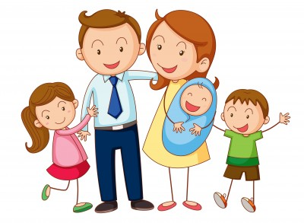

Воспитать своего ребенка – великое искусство, так как сам процесс воспитания – это непрерывная работа сердца, разума и воли родителей.

Основы нравственных отношений в семье.

- Проявляйте интерес к жизни и проблемам ребёнка – подражая, он очень скоро вернёт это Вам.
- Будьте искренними -Ваши показные вежливость и чуткость к окружающим легко распознаются ребёнком, и он учится лжи и лицемерию.
- Поступайте с другими людьми тактично, будьте терпеливыми к чужим недостаткам – это будет для Вашего ребёнка уроком доброты и человечности.
- Не говорите о людях неуважительно, плохо – ребёнок вырастет и станет отзываться так же и о Вас.
- Поведение – это нравственное мерило человека. Проявляйте благородство при любых обстоятельствах. Станьте примером для своего ребёнка.

Правила общения в семье.

- Начинайте утро с улыбки.
- Не думайте о ребенке с тревогой.
- Умейте «читать» ребёнка.
- Не сравнивайте детей друг с другом.
- Хвалите часто и от души.
- Отделяйте поведение ребёнка от его сущности.
- Испытывайте радость от совместной с ребёнком деятельности.
- Не будьте равнодушны к внутреннему миру и переживаниям ребёнка.
- Старайтесь не показывать детям свои отрицательные эмоции, не подавайте дурной пример.
- Старайтесь не создавать таких ситуаций, в которых ребёнок может проявить своё негативное поведение.
- Как можно больше хвалите ребёнка даже за незначительные успехи.

Памятка бабушкам (дедушкам) по воспитанию внуков.

- Слушайте своих внуков, не перебивайте их, вникайте в интересующие детей вопросы и проблемы.
- Выполняйте свои обещания, не откладывая их в долгий ящик и не надеясь, что внуки забудут о них.
- Помните: главные воспитатели – родители, а бабушки и дедушки имеют лишь право совещательного голоса.
- Обращайте внимание на хорошие качества внуков, и их станет больше.
- Умейте планировать радость. Помните: нет ничего дороже искреннего детского смеха, детской непосредственности, детской любви.

